A découvrir! En 2022
Core Training (Révolution en Europe)
Avec Callens Sébastien et Amel.
12,00 € pour 1H de cours.

- INFORMATIONS PRATIQUES

Qu'est-ce que le core training?
Gym d'entretien pour adultes (Renforcement musculaire-abdo-fessier…) et séances spécifiques pour femmes enceintes.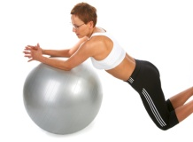 Séances de Core training (Le Core Training ça vous parle ? Non ? C'est une méthode d'entraînement en plein essor dans les pays anglo-saxons, exercices de fitness avec ballon pour le renforcement des abdos, fessiers, biceps...).

Site officiel: http://meltinglogiciel.wix.com/coretraining

Le core training (littéralement entraînement du centre, du noyau) fait référence à des exercices sollicitant les muscles fonctionnels ! Ce qui est idéal pour obtenir une bonne posture, un corps harmonieux et des forces équilibrées.
En effet, durant un entraînement de musculation, les personnes ne sollicitent généralement qu'un seul muscle durant l'exécution d'un mouvement. Le core training sollicitera automatiquement un ensemble de chaînes musculaires, avec une dominante sur la partie centrale de votre corps, les abdominaux et les lombaires. Cela vous permettra, sédentaire ou sportif, de développer une force utile.
​Coach avec Mademoiselle Amel et Sébastien
Nous proposons aussi >
Abdos Strech-Zumba- Stretching-Culture physique (Stade d'athlétisme de Schaerbeek)
8,00 € pour 1H de cours.
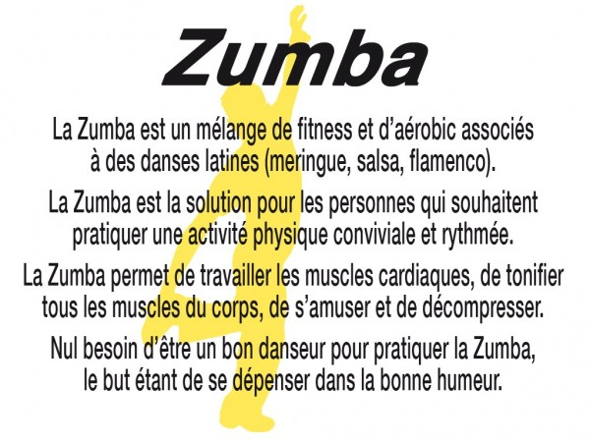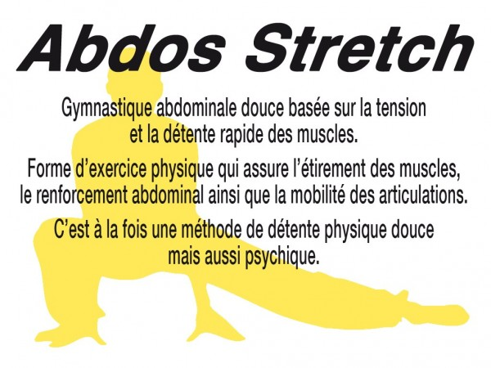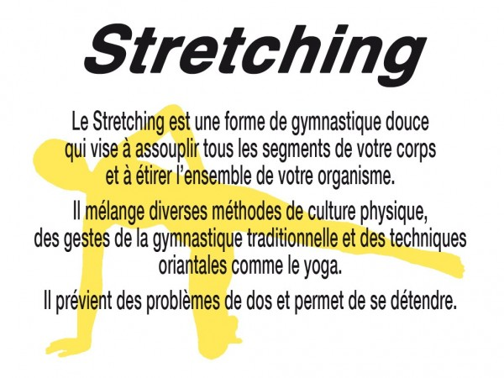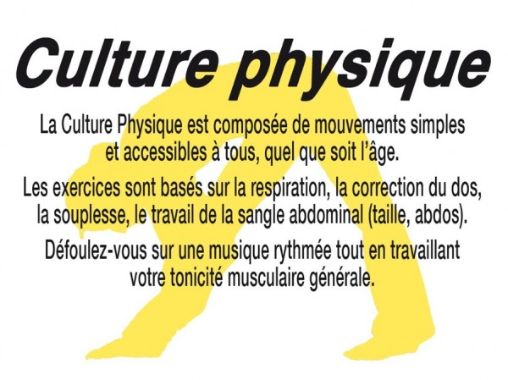

Coach avec Mademoiselle Amel

